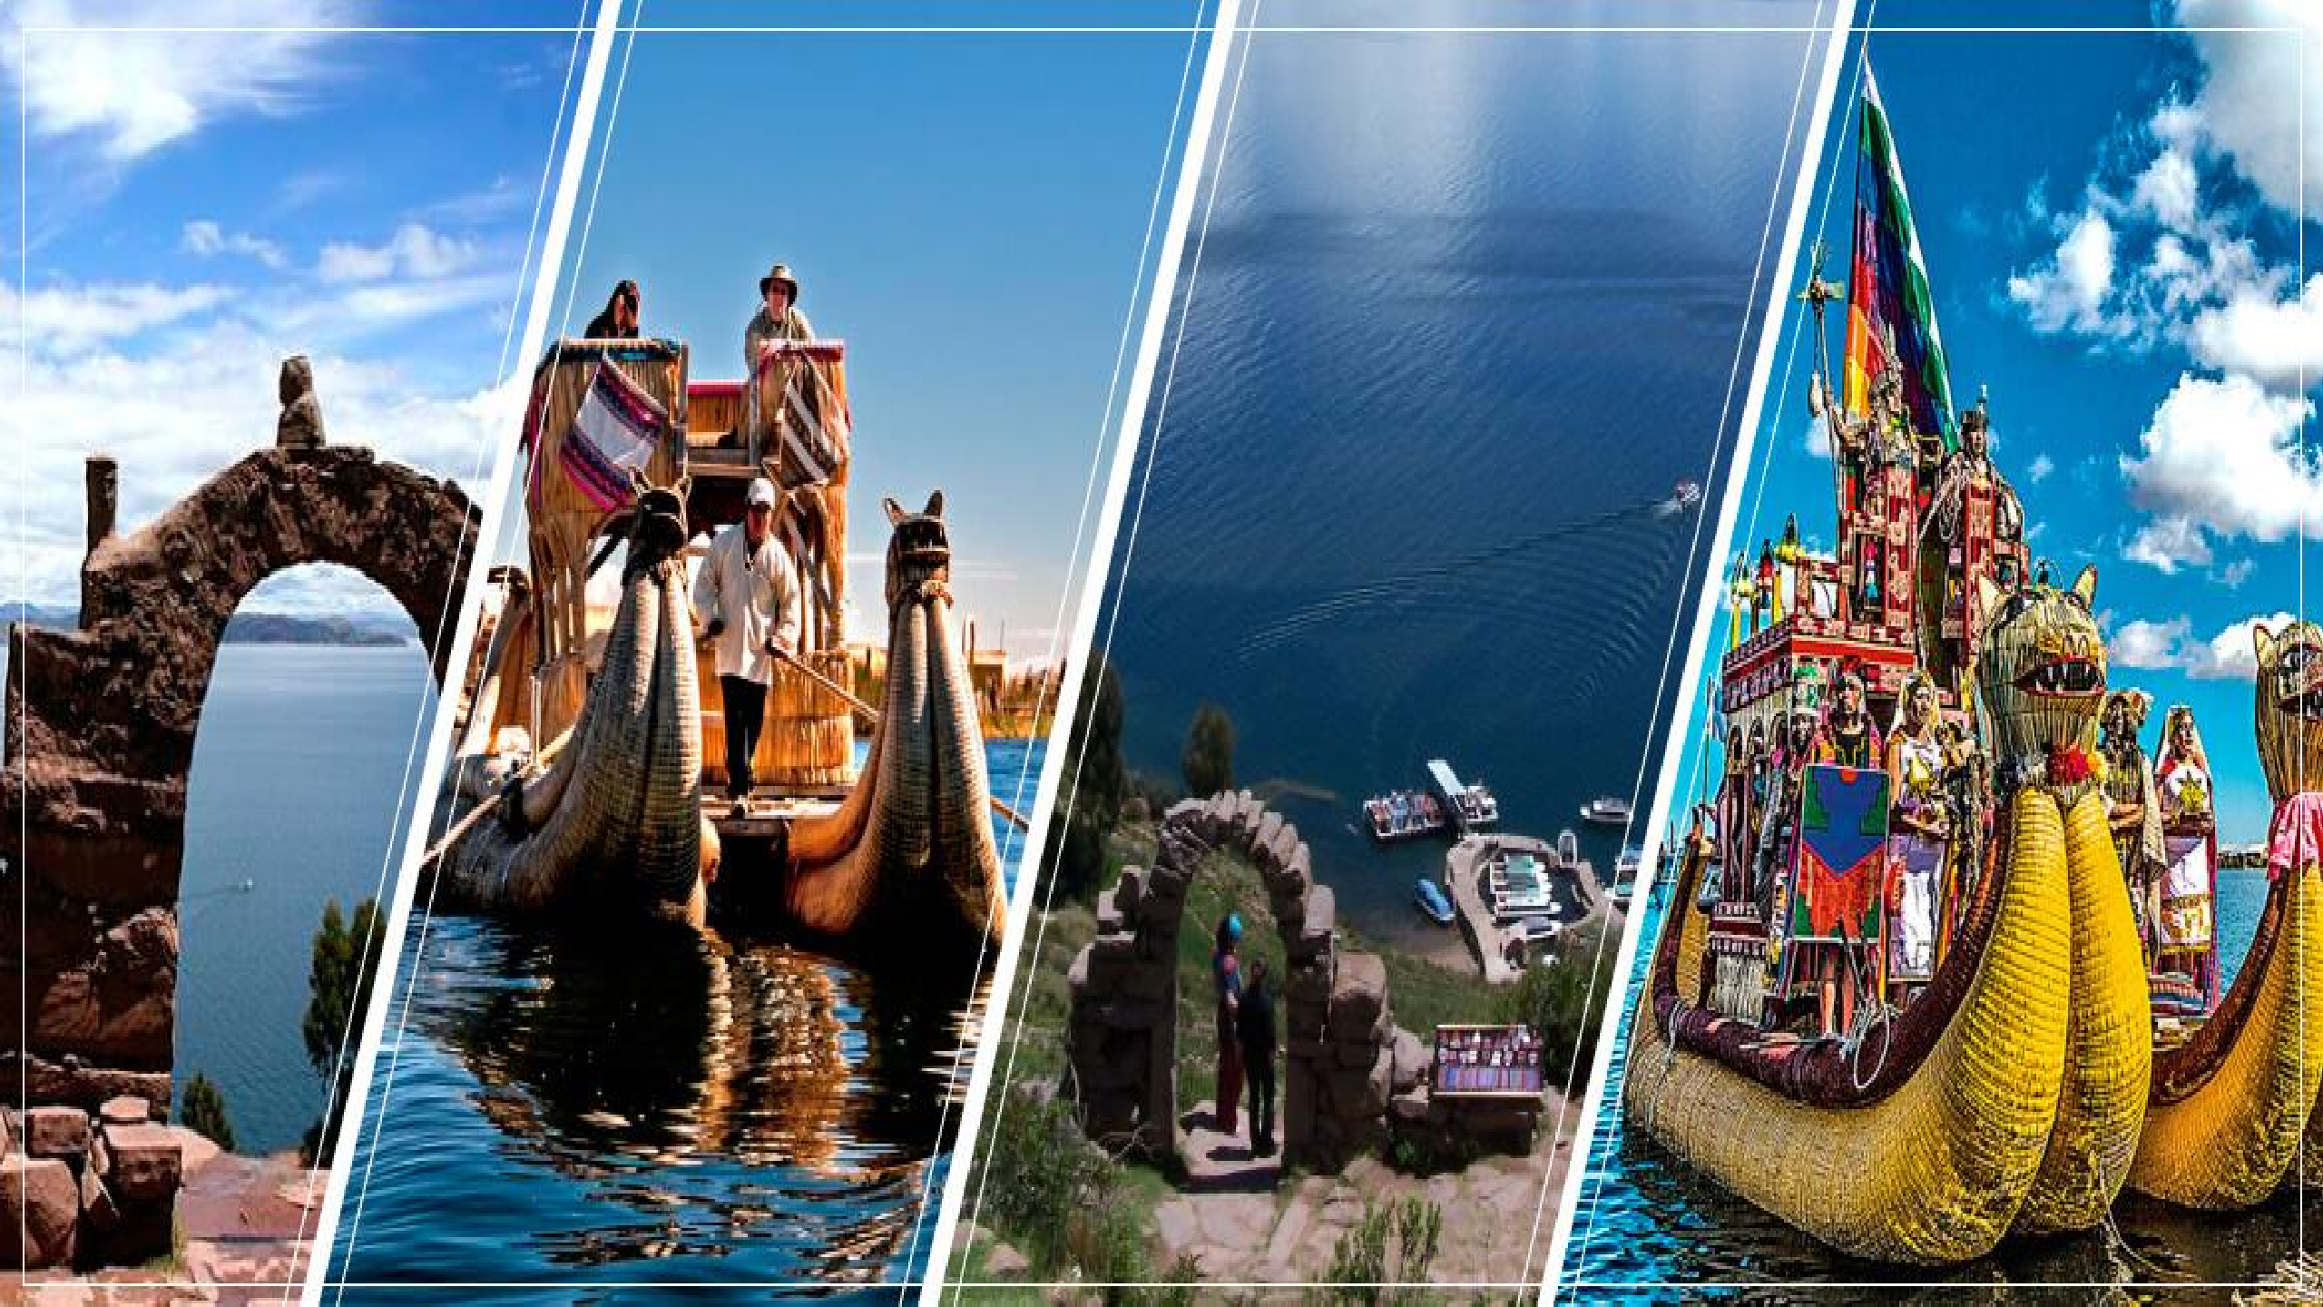



LIMA CUSCO Y PUNO ARQUEOLOGICO

Duración
8 Días / 7 Noches.

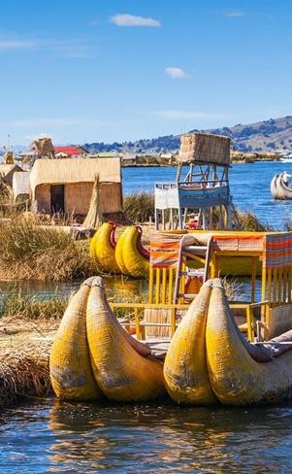
LIMA CUSCO Y PUNO ARQUEOLOGICO

El Precio Incluye

LIMA
- Traslados aeropuerto /hotel / aeropuerto en Lima
- 1 noche de alojamiento en el hotel elegido en Lima
- Tour a la ciudad de Lima en servicio compartido en idioma español con entradas incluidas.

CUSCO
- 3 noches de alojamiento en el hotel elegido en Cusco
- Traslado aeropuerto / hotel / aeropuerto
- Tour a la ciudad de Cusco & Parque Sacsayhuamán
- 1 noches de alojamiento en el hotel elegido en el Valle Sagrado
- Tour al Valle Sagrado
- Tour a Machu Picchu
- Ticket de tren ida/retorno en tren Expedition/The Voyager
- Entrada a Machu Picchu con visita guiada
- 01 almuerzo en restaurante local en Aguas Calientes (no incluye bebidas)
- Salida Cusco/Puno en bus turístico

*Tarifas sujetas a Cambio sin previo aviso hasta el momento de reserva*

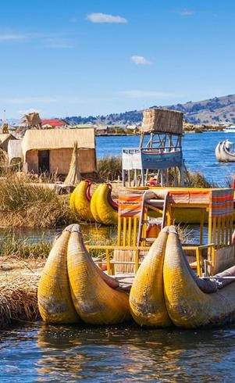
LIMA CUSCO Y PUNO ARQUEOLOGICO

El Precio Incluye

PUNO
  - Traslados estación de bus / hotel / aeropuerto
  - Excursión a las islas de Uros y Taquile con almuerzo
  - 2 noches de alojamiento con desayuno en el hotel elegido en Puno
  - Desayunos incluidos
  - TARJETA DE ASISTENCIA CON SUPLEMENTO PARA MAYORES DE 65 AÑOS
  - Fee Bancario

*Tarifas sujetas a Cambio sin previo aviso hasta el momento de reserva*

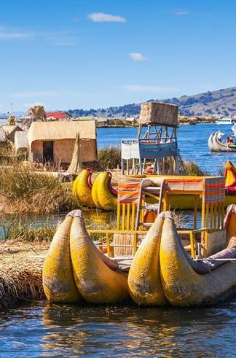
PERU COMPLETISIMO

El Precio No Incluye

    - Desayuno primer día, Almuerzos y cenas no mencionados.
    - Bebidas en las comidas mencionadas en el programa.
    - Tiquetes Aéreos BOG / LIM / CUS / JUL / BOG.
    - Impuestos sobre tiquetes aéreos “Q” + IVA + FEE
    - Gastos no especificados como servicio de lavandería, llamadas, etc

*Tarifas sujetas a Cambio sin previo aviso hasta el momento de reserva*

TARIFAS 2025
FECHAS QUE NO APLICAN TARIFAS POR FESTIVIDADES
FESTIVIDAD / EVENTO | CIUDAD | FECHA
IRONMAN | Lima | 27 Abril
RADLA | Lima | Del 02 al 05 Mayo
42K LIMA | Lima | 25 Mayo
PERU ENERGIA | Lima | 29 Mayo
FIESTA DE LA CANDELARIA | Puno | Del 07 al 15 Febrero
SEMANA SANTA | Lima, Cusco | Del 17 al 20 Abril
INTI RAYMI | Cusco | Del 22 al 26 de Junio
FIESTAS PATRIAS | Lima, cusco | 27 al 31 Julio
Navidad y Año Nuevo | Lima, cusco, Puno | 24 al 31 de Diciembre / 01 Enero

PRECIOS POR PERSONA EN DOLARES
Categoría | Ciudad | Hotel o Similar | SGL | DBL | TPL | Niño c/ca ma | Niño s/ca ma
 | Lima | Tambo II/Habitat
TURISTA | Cusco  Valle | Royal I ó II / Anden Inca  Ava Valle Sagrado | 1307 | 1073 | 1045 | 830
 | Puno | Hacienda Puno /CA Standard Puno
TURISTA SUPERIOR | Lima Cusco Valle | Libre BW Signature/Allpa Hotel Hacienda Cusco / Terra Andina Ava Valle Sagrado | 1395 | 1099 | 1086 | 871
 | Puno | Hacienda Puno /CA Standard Puno
 | Lima | Holiday Inn Miraflores/Crowne Plaza
PRIMERA | Cusco  Valle Puno | Xima Cusco/José Antonio Cusco  La Casona de Yucay Jose Antonio Puno | 1558 | 1177 | 1154 | 939 | 599
PRIMERA SUPERIOR | Lima Cusco Valle | Innside Miraflores/Dazzler Miraflores Sonesta Cusco/Hilton Garden Casa Andina Premium Valle | 1760 | 1285 | 1261 | 1046
 | Puno | Sonesta Posada del Inca Puno
LUJO | Lima Cusco Valle Puno | Iberostar Miraflores/Pullman Miraflores  Aranwa Cusco Boutique Aranwa Sacred Valley Hotel & Spa  GHL Titicaca | 2294 | 1545 | 1450 | 1235

*Tarifas sujetas a Cambio sin previo aviso hasta el momento de reserva*
*Tarifas NO aplican para festividades y eventos en Peru*
Notas Lima:
- Deben considerarse vuelos de llegada hasta las 11:30HRS de manera que pueda programarse excursión por la tarde que inicia a las 14:00 Hrs.
- Tomar nota que La Catedral de Lima atiende de lunes a viernes, sábados por la mañana y domingos por la tarde. Los horarios en los que no abre la Catedral, visitaremos San Francisco.
- Se prohíbe tomar fotos con flash en la Catedral.
Notas Cusco:
- El vuelo Lima/Cusco debe considerarse temprano por la mañana de manera que pasajeros puedan descansar y aclimatarse antes de empezar la excursión por la tarde que inicia a las 13.30 Hrs.
- Los domingos en la mañana, la visita a Koricancha es panorámica porque está cerrada.
- La excursión a Machu Picchu ha sido cotizada en el servicio de tren Expedition / The
Voyager con almuerzo en restaurante local (No incluye bebidas)

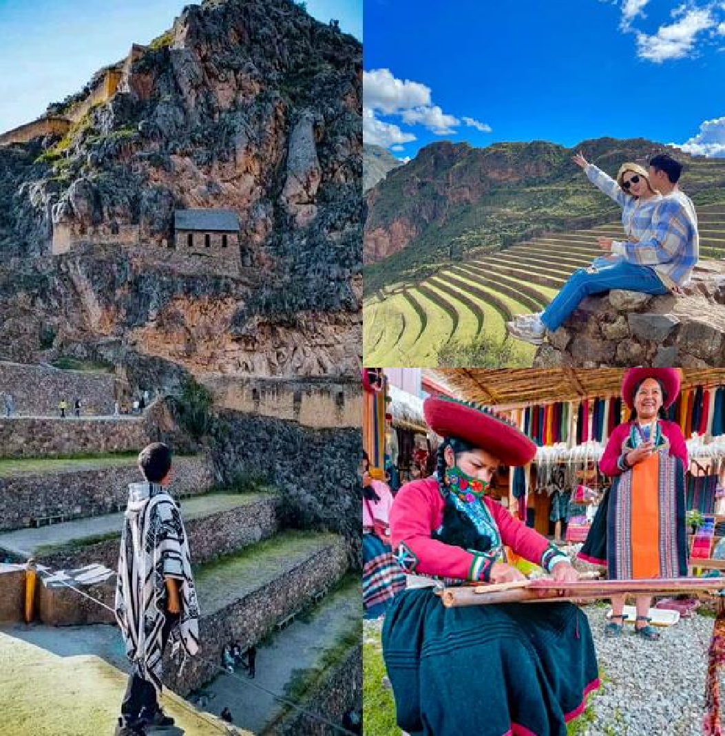
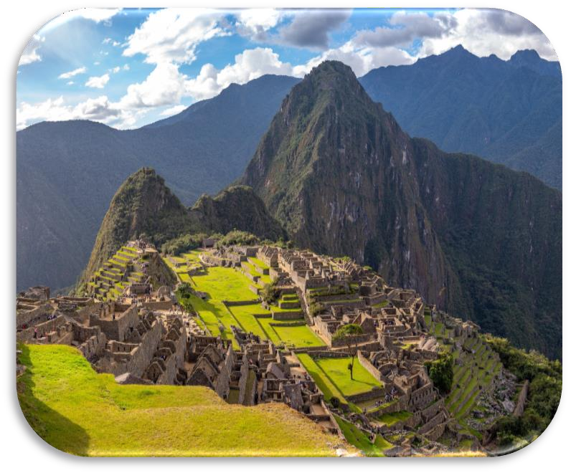
LIMA CUSCO Y PUNO ARQUELOGICO

ITINERARIO
Día 1. BOGOTA - LIMA
Llegada a la ciudad de Lima, asistencia y traslado al hotel. En la tarde iniciaremos nuestro recorrido por el barrio de Miraflores. Nuestra primera parada será el famoso Parque del Beso, un ícono de la ciudad y desde donde se tiene una linda vista de la bahía de Lima. Luego nos dirigiremos a el Centro histórico de Lima, Patrimonio de la Humanidad de la UNESCO, que nos espera lleno de historias de antaño. En el camino cruzaremos frente a la Huaca Pucllana, pirámide pre-inca que confunde con una ciudad moderna. Llegaremos a la Plaza Mayor de Lima, rodeada por la Catedral, el Arzobispado de Lima, el Palacios de Gobierno y la Municipalidad. Ingresaremos a la Catedral de Lima, donde se encuentra la cripta del conquistador Francisco Pizarro. Cruzaremos la Plaza mayor e ingresaremos al Convento de Santo Domingo, joya arquitectónica colonial donde el tiempo pareciera haberse detenido. En este lugar reposan los restos de Santa Rosa de Lima, San Martín de Porres y San Juan Masías, santos de gran devoción. En su interior, nos encontraremos con una gran biblioteca que guarda libros impresos en el siglo XV. En este convento se fundó la primera universidad de América, San Marcos. Dejaremos el centro de Lima, retornando al hotel. Alojamiento en Lima.

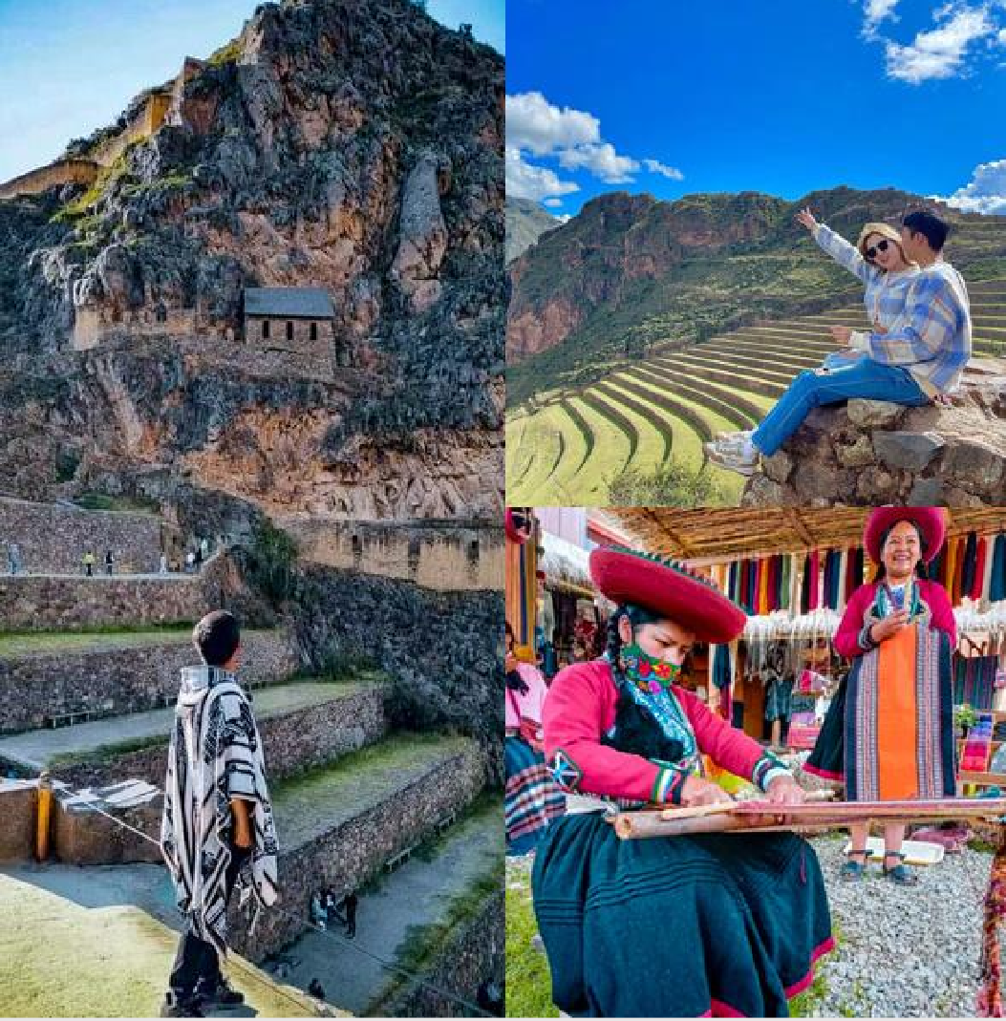
LIMA CUSCO Y PUNO ARQUELOGICO

ITINERARIO
Día 2. LIMA/CUSCO
Traslado al aeropuerto para nuestra salida a Cusco. A la llegada, asistencia y traslado al hotel. Resto de la mañana libre para aclimatarse. Por la tarde ascenderemos al Parque Arqueológico de Sacsayhuaman, e iniciaremos la excursión visitando la fortaleza del mismo nombre, hermoso lugar que irradia paz y tranquilidad, admiraremos las enormes rocas de hasta 4 metros de altura, que fueron utilizadas en su construcción. Seguiremos con Q'enqo, antiguo templo del Puma donde se puede apreciar un altar para sacrificios en la parte interna de una enorme roca y luego con Tambomachay, fuentes sagradas de vida y salud. En el camino, tendremos una vista panorámica de Puca Pucará, atalaya que cuidaba el ingreso a la ciudad. Después, nos dirigiremos al Templo del Sol Qorikancha, sobre el cual se construyó el Convento de Santo Domingo, cuenta la leyenda que este templo estuvo totalmente recubierto de láminas de oro, que maravillaron a los conquistadores a su llegada. Para finalizar conoceremos la Plaza de Armas e ingresaremos a la Catedral, que atesora obras y pinturas coloniales invaluables, como la Cruz que llegó con los primeros conquistadores. Alojamiento en Cusco.

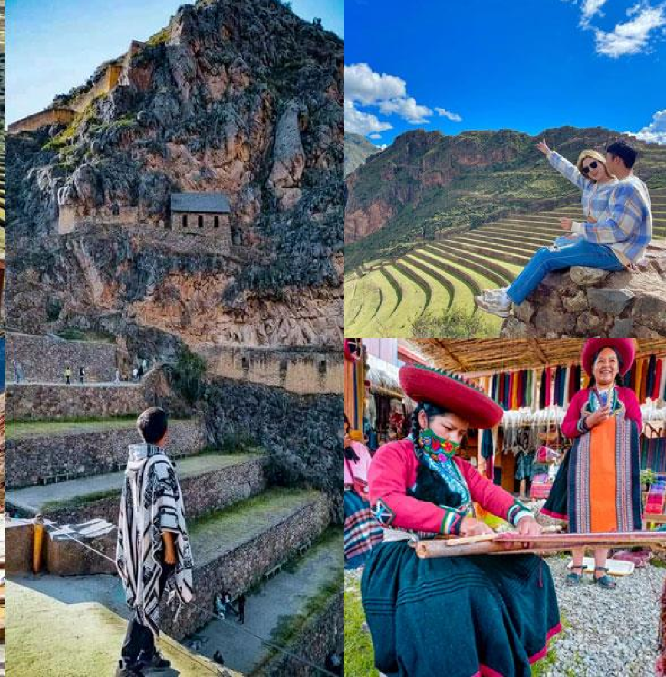
LIMA CUSCO Y PUNO ARQUELOGICO

ITINERARIO
Día 3. CUSCO
Día libre. Por la noche, cena buffet en el Restaurante Tunupa con show folklórico, ubicada en plena Plaza de Armas. (Sin traslados incluidos.) Alojamiento en Cusco.

Día 4. CUSCO / VALLE SAGRADO
Este día visitaremos los sitios más resaltantes del Valle Sagrado de los Incas. Partiremos hacia el Pueblo de Chinchero, el más típico y pintoresco del Valle Sagrado. Este pueblo es famoso por sus mujeres tejedoras. Breve parada en un centro textil para apreciar las antiguas técnicas incas para el teñido e hilado con lana de Alpaca. Visitaremos su la plaza inca con su bella Iglesia colonial. Continuaremos hacia Moray, bello sitio arqueológico inca compuesto de terrazas agrícolas concéntricas que sirvieron como laboratorio para recrear microclimas. Almuerzo. Continuaremos para visitar el último pueblo viviente de los Incas, Ollantaytambo. Visitaremos el Templo de las diez ventanas, los baños de la ñusta, y el Templo del Sol. Las postales desde las alturas de Ollantaytambo cerraran este mágico día en el Valle Sagrado de los Incas. Alojamiento en Valle Sagrado.

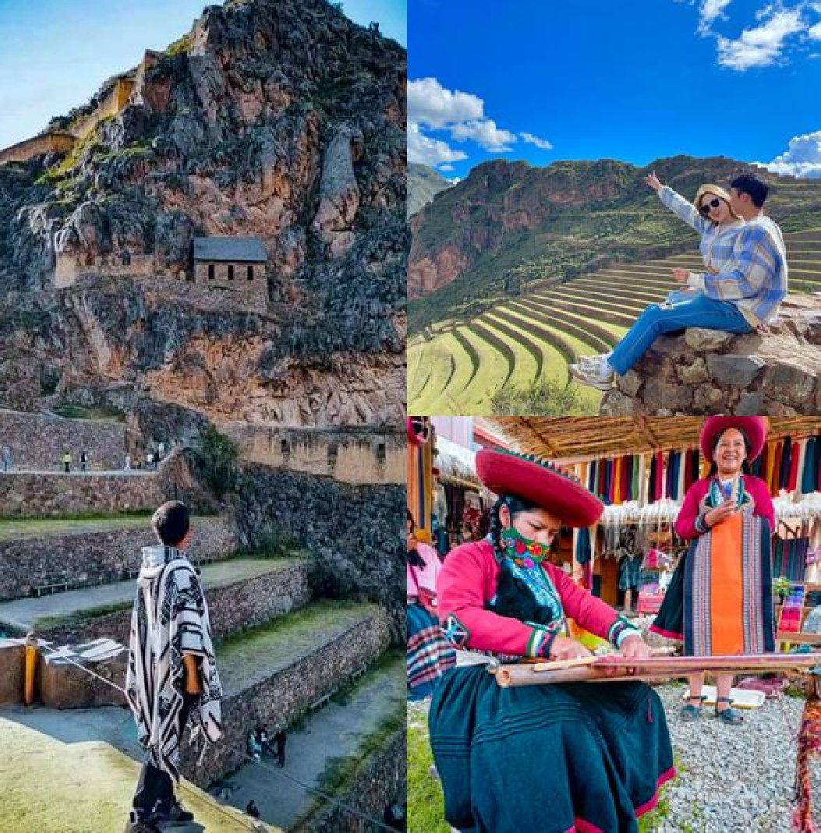

LIMA CUSCO Y PUNO ARQUELOGICO

ITINERARIO

Día 5. VALLE SAGRADO/MACHU PICCHU/CUSCO
Nos dirigiremos hacia la estación de tren de Ollantaytambo, donde partiremos en tren para conocer una de las Nuevas 7 Maravillas del Mundo. Partiremos en tren para conocer una de las Nuevas 7 Maravillas del Mundo. Arribaremos a la estación de Aguas Calientes, donde nuestro personal nos asistirá para abordar el transporte que ascenderá por un camino intrincado obsequiándonos una espectacular vista del río Urubamba que da forma al famoso cañón. La Ciudad Perdida de los Incas, Machu Picchu, nos recibirá con sus increíbles terrazas, escalinatas, recintos ceremoniales y áreas urbanas. La energía emana de todo el lugar. Luego de una visita guiada, almorzaremos en uno de los restaurantes de la zona. A la hora coordinada, retornaremos en tren y seremos trasladados al hotel. Alojamiento en Cusco.

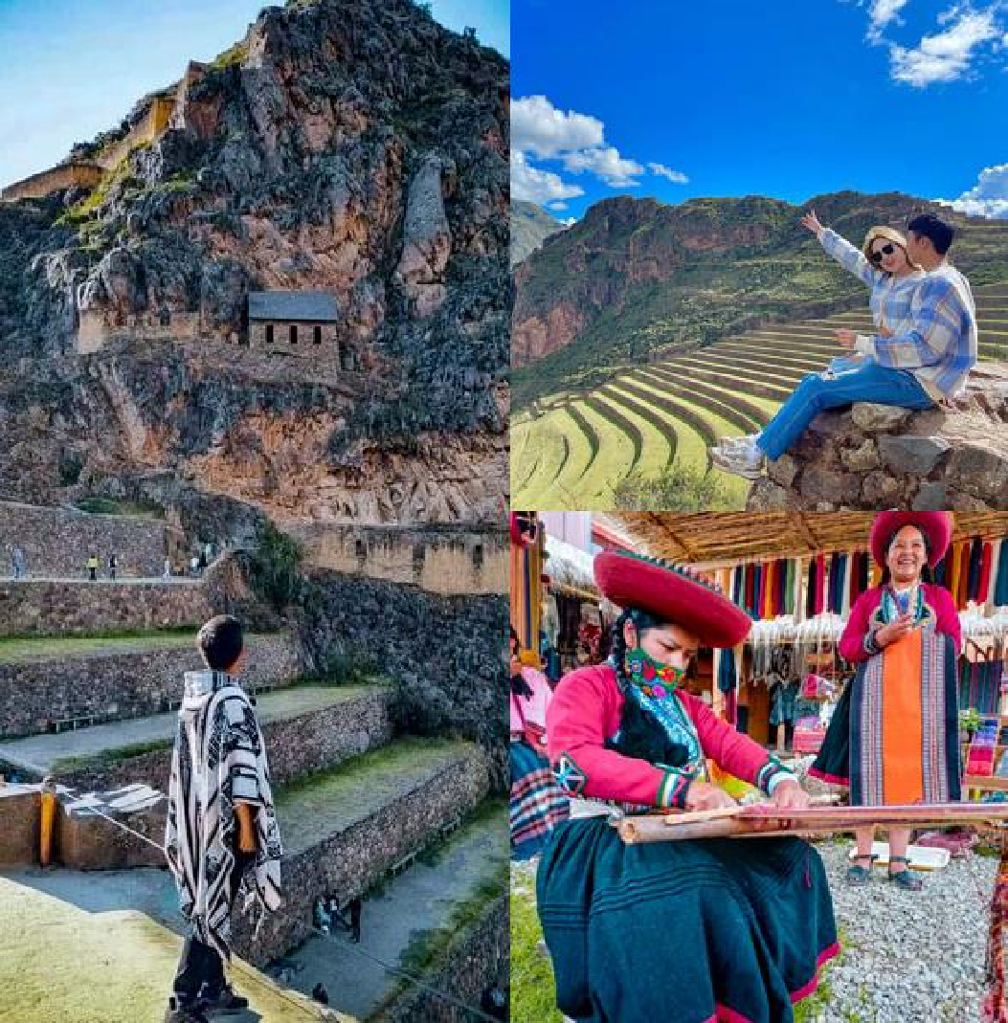
LIMA CUSCO Y PUNO ARQUELOGICO

ITINERARIO
Día 6. CUSCO/PUNO
Partiremos en un bus turístico a la ciudad de Puno, una ruta paisajística acompañados del río Vilcanota para luego ingresar a la meseta del Collao, el altiplano andino. Nuestra primera parada será en la Iglesia de San Pedro Apóstol en Andahuaylillas conocida como “La Sixtina de América”. Los muros y techos colmados de pinturas murales del siglo XVII. Continuaremos hacia Racchi, Templo del Dios Wiracocha, en el cual destacan los restos de las columnas y muros que nos dan una idea del tamaño monumental de esta construcción en épocas incas. Nuestro camino alcanzará el punto más alto en La Raya a 4,800 m.s.n.m., lugar donde se da la división de las aguas de la cuenca del Titicaca y los ríos que irán al Amazonas. Almuerzo. Visita del Museo de Sitio de Pucará. Esta localidad es cuna de los famosos toritos de Pucará. Arribaremos a Puno y traslado al hotel. Alojamiento en Puno.

LIMA CUSCO Y PUNO ARQUELOGICO

ITINERARIO
Día 7. LAGO TITICACA
Por la mañana, embarcaremos en una lancha para visitar un pueblo que huyendo de las diferentes culturas que llegaron a dominarlos se refugiaron dentro del lago Titicaca, los Uros. Esta comunidad sigue construyendo sus islas siguiendo las técnicas ancestrales, y nos reciben para transmitirnos sus conocimientos. Un pueblo que vive de sus visitantes. Continuaremos navegando hacia la Isla de Taquile. La comunidad de la isla ha mantenido vivas sus tradiciones, vestimentas y forma de vida. Es una de las pocas comunidades quechua en una región esencialmente aymara, y se han mantenido cerrados a que la modernidad cambie sus vidas. Nos recibirán con su música y danzas. Almuerzo en restaurante comunal, una comida simple pero rica en nutrientes. A continuación, realizaremos una caminata por los alrededores para apreciar los bellos paisajes del lago Titicaca. Regreso al puerto de Puno. Traslado al hotel. Alojamiento en Puno.

Día 8. PUNO/LIMA/BOGOTA
A la hora coordinada, traslado al aeropuerto para abordar nuestro vuelo de salida.

FIN DE NUESTROS SERVICIOS.




LIMA CUSCO Y PUNO ARQUEOLOGICO

Duración
8 Días / 7 Noches.

